ПРАКТИЧНА РОБОТА № 1

Тема: «Визначення характеристик дорожніх умов, де відбулася дорожньо-транспортна пригода
Завдання роботи:
1. Вивчити порядок визначення характеристик дорожніх умов, де відбулася дорожньо-транспортна пригода.
2. Скласти схему місця проїзної частини дороги (за завданням) вказавши недоліки в організації дорожнього руху і неналежних дорожніх умов, які можуть сприяти скоєнню ДТП

Теоретичні відомості
Дорожні умови характеризуються транспортно-експлуатаційним станом автомобільної дороги, котрий, у свою чергу, визначається технічним рівнем, експлуатаційним станом та інженерним облаштуванням дороги. Технічний рівень автомобільної дороги, що включає до себе ступень відповідності геометричних параметрів дороги нормативним вимогам, а також її інженерне облаштування, практично не змінюється вздовж багатьох років – від введення автомобільної дороги в експлуатацію до проведення робіт по реконструкції або капітальному ремонту.
Експлуатаційний стан дороги в значній мірі залежить від погодно-кліматичних умов та може істотно змінюватися вздовж декількох часів. У зв’язку з чим експлуатаційний стан дороги на ділянці, де відбулося ДТП, підлягає першочерговому експертному дослідженню.
Методологічний базис експертного дослідження дорожніх умов обумовлений визначенням на ділянці дороги, де відбулося ДТП, характерних зон, для яких диференційовано визначаються методи, способи та обсяги досліджень.
У залежності від конкретних обставин ДТП, дій його учасників, необхідно ділянку дороги, де відбулося ДТП, розділити на дві зони:
– вхідна зона, в якій транспортний засіб рухається в тяговому режимі або в режимі накату;
– зона зміни режиму руху, в якій транспортний засіб рухається в маневрі або в гальмуванні з метою запобігання ДТП.
Вказані зони визначаються як для фактичних, так й для теоретично необхідних дій водія. Якщо для попередження ДТП по деяким причинам за вимогами схеми організації дорожнього руху водій не повинен змінювати режим руху відповідного транспортного засобу, то зона зміни режиму руху не виокремлюється та уся ділянка дороги, де відбулося ДТП, розглядається як вхідна зона. Вхідна зона починається у точці можливого сприйняття водієм небезпеки для руху або перешкоди та закінчується в точці, де транспортний засіб повинен був змінити режим руху. Зона зміни режиму руху починається у точці початку зміни напряму руху або початку екстреного гальмування та закінчується у точці кінцевого розташування транспортного засобу після ДТП.
Характеристики дорожніх умов за відповідними зонами ділянки дороги, де відбулося ДТП, формують у рамках геометричних характеристик, фізичних характеристик та характеристик дорожньої обстановки.
Загальний перелік обов’язкових характеристик дорожніх умов ділянки дороги, де відбулося ДТП, має наступний вигляд:
1) назва, напрям дороги:
– відповідно до сторін горизонту за показаннями компасу;
– відповідно до меж населеного пункту;
– відстань від найближчого дорожнього знаку «Кілометровий знак», район та область, на території яких сталося ДТП;
2) план дороги:
– ділянка дороги, перехрестя та його тип;
– радіуси кривих у плані;
– радіуси бічних округлень;
– довжина прямих ділянок;
3) поздовжній профіль дороги:
– радіуси вертикальних кривих (за даними паспорту дороги);
– довжина прямих ділянок;
– поздовжні уклони з відповідними напрямами;
4) поперечний профіль дороги:
– тип профілю;
– поперечні уклони дорожнього покриття;
5) проїзна частина:
– ширина проїзної частини;
– кількість смуг руху;
6) дорожнє покриття:
– тип дорожнього покриття;
– стан дорожнього покриття за стандартною класифікацією;
– коефіцієнт зчеплення дорожнього покриття;
– пошкодження дорожнього покриття з відповідною геометрією;
– висота бордюрного каменю;
7) обочини дороги:
– ширина відповідної обочини;
– тип покриття відповідної обочини;
– стан покриття обочини;
– пошкодження обочин дороги;
8) тротуари поздовж вулиці:
– ширина відповідного тротуару;
– тип покриття відповідного тротуару;
– стан покриття тротуару;
– пошкодження тротуарів;
9) характеристика перешкод на дорозі, вулиці, обочинах та тротуарах;
10) кювети поздовж дороги:
– глибина кюветів;
– довжина відкосив кюветів;
– стан кюветів;
11) наявні технічні засоби організації дорожнього руху:
– дорожні знаки та їх дислокація на 300 м у обидві сторони;
– дорожня розмітка та схема її нанесення;
– транспортні та пішохідні світлофори та їх дислокація;
– циклограма роботи світлофорного об’єкту;
– напрямні пристрої та їх дислокація;
12) дорожня обстановка ділянки дороги:
– наявність зелених насаджень та їх дислокація;
– наявність дорожніх споруд та їх дислокація;
– наявність будівель та їх дислокація;
13) залізничні переїзди:
– наявність залізничного переїзду та його тип;
– справність засобів регулювання на залізничному переїзді;
14) освітлення ділянки дороги:
– наявність освітлення та його тип;
– джерела освітлення та їх дислокація;
– справність джерел освітлення;
15) погодні умови:
– загальна характеристика погоди;
– наявність осадків;
– температура повітря;
16) видимість на ділянці дороги:
– видимість поверхні проїзної частини дороги;
– видимість у ближньому та дальньому світлі фар.
Вказані характеристики визначаються за умови безпосередньої наявності вказаних елементів дорожніх умов та за умови наявності відповідних приладів при виконанні огляду дорожніх умов ділянки дороги, де відбулося ДТП.

Рекомендуються наступні межі проведення огляду:
– ділянка спуску, підйому – 150 м у обидві сторони;
– криві в плані з обмеженою видимістю – 100 м у обидві сторони;
– перехрестя на одному рівні – 50 м у обидві сторони;
– перехрестя на різних рівнях – 20 м від перехідно-швидкісних смуг;
– мости та шляхопроводи – 80 м у обидві сторони;
– пряма ділянка вулиці – до межі найближчого перехрестя.

Виконання лпрактичної роботи

Практична робота виконується на ділянці дороги або вулиці за завданням, яке видає викладач. Ділянка дороги відповідним чином виокремлюється від руху транспортних засобів та пішоходів. Викладач задає положення місця ДТП та довжину ділянки обстеження. За теоретичними відомостями, що були наведені вище, студенти виконують збір даних щодо характеристик дорожніх умов на ділянці дороги, де було скоєне ДТП, з відповідним обґрунтуванням необхідності врахування пунктів наведеного переліку.
Рекомендації щодо визначення характеристик дорожніх умов ділянки дороги, де відбулося ДТП, наведеного переліку.
Група характеристик 1. Визначається шляхом безпосереднього огляду місця ДТП та з використанням паспорту дороги. Напрям дороги вимірюється із застосуванням компасу. Відстань від кілометрового знаку вимірюється із застосуванням рулетки.
Група характеристик 2. Визначається шляхом безпосереднього огляду місця ДТП. Для проведення досліджень з визначення радіусів кривих у плані пропонується застосовувати наступну методику. Методика передбачає визначення радіусу кривих у плані через відоме значення довжини хорди, яке задається наступним чином. На відповідній кривій довільно обираються дві точки так, щоб довжина хорди була не менш 20м, рис. 1.1.
За відомим значенням довжини хорди та стрілки сегменту радіус кривої в плані можливо визначити за наступною формулою:

R=$\frac{L^{2}+4h^{2}}{8h}$

де – радіус кривої в плані, м; R
– відома довжина хорди, м; L
– відома висота сегменту, м. h

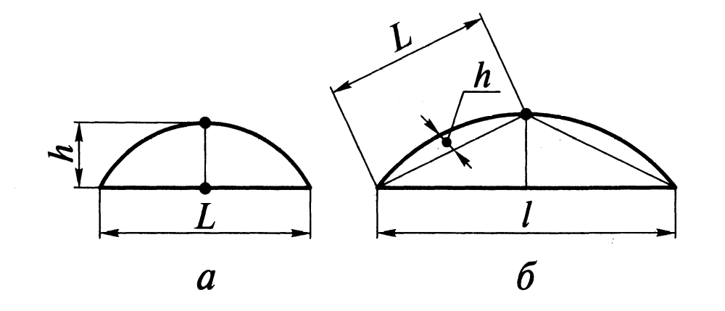
а) схема вимірів для визначення радіусів до 100 м;
б) схема вимірів для визначення радіусів більш 100 м

Рисунок 1.1 – Схеми проведення досліджень кривих у плані на предмет розрахунку значення їх радіусів на відрізку обстеження

За величину радіусу кривої в плані може бути прийняте середнє арифметичне значення за трьома, п’ятьма дослідами кривої з відповідним переміщенням точок по кривій.
Довжина прямих ділянок у плані визначається за допомогою рулетки.
Група характеристик 3. Визначається шляхом безпосереднього огляду місця ДТП та з використанням паспорту дороги. Довжина прямих ділянок у профілі визначається за допомогою рулетки.
Визначення уклонів дорожнього покриття в поздовжньому профілі необхідно проводити із застосуванням лінійки, рейки довжиною 3 м та рівня. Значення перепаду висоти на лінійці необхідно перевести в метри та поділити на значення 3 м, у результаті буде отримане значення уклону в долях одиниці.

При наявності монотонної зміни значення уклону дорожнього покриття рекомендовано усереднювати значення уклону за ділянками довжиною від 20 м та більше.
Група характеристик 4. Визначається шляхом безпосереднього огляду місця ДТП з використанням паспорту дороги.
Визначення уклонів дорожнього покриття в поперечному профілі необхідно проводити із застосуванням лінійки, рейки довжиною 3 м та рівня. Значення перепаду висоти на лінійці необхідно перевести в метри та поділити на значення 3 м, у результаті буде отримане значення уклону в долях одиниці.
При наявності монотонної зміни значення уклону дорожнього покриття рекомендовано усереднювати значення уклону за ділянками довжиною від 20 м та більше.
Група характеристик 5. Визначається шляхом безпосереднього огляду місця ДТП та з використанням паспорту дороги. Ширина проїзної частини визначається за допомогою рулетки.
Група характеристик 6. Визначається шляхом безпосереднього огляду місця ДТП та з використанням паспорту дороги. За стандартною характеристикою встановлюється стан дорожнього покриття. Висота бордюрного каменя визначається за допомогою рулетки. Пошкодження дорожнього покриття фіксуються з їх геометричною характеристикою.
Група характеристик 7. Визначається шляхом безпосереднього огляду місця ДТП та з використанням паспорту дороги. Ширина обочин визначається за допомогою рулетки.
Група характеристик 8. Визначається шляхом безпосереднього огляду місця ДТП та з використанням паспорту дороги. Ширина тротуару визначається за допомогою рулетки.
Група характеристик 9. Визначається шляхом безпосереднього огляду місця ДТП та з використанням паспорту дороги.
Група характеристик 10. Визначається шляхом безпосереднього огляду місця ДТП та з використанням паспорту дороги. Глибина кюветів та довжина відкосив встановлюються за допомогою рулетки, рійки та рівня.
Група характеристик 11. Визначається шляхом безпосереднього огляду місця ДТП та з використанням паспорту дороги. Дислокацію технічних засобів організації дорожнього руху визначають за допомогою рулетки. Тривалість горіння сигналів світлофорів встановлюється за допомогою секундоміра.
Група характеристик 12. Визначається шляхом безпосереднього огляду місця ДТП та з використанням паспорту дороги. Дислокація елементів дорожньої обстановки визначається за допомогою рулетки.
Група характеристик 13. Визначається шляхом безпосереднього огляду місця ДТП та з використанням паспорту дороги.
Група характеристик 14. Визначається шляхом безпосереднього огляду місця ДТП та з використанням паспорту дороги. Дислокація джерел освітлення визначається за допомогою рулетки.
Група характеристик 15. Визначається шляхом безпосереднього огляду місця ДТП. Температура повітря вимірюється термометром для зовнішніх вимірювань.
Група характеристик 16. Визначається шляхом безпосереднього огляду місця ДТП та з використанням паспорту дороги.
Отримані значення необхідних для проведення експертизи конкретного ДТП характеристик дорожніх умов із загального переліку оформлюють у вигляді акту огляду дорожніх умов місця ДТП на окремому аркуші.
Для проведення лабораторної роботи необхідні наступні матеріали та устаткування:
– паспорт дороги;
– елементи обмеження руху транспортних засобів та пішоходів (дорожні сигнальні конуси, загороджувальна стрічка);
– рулетка 20 м;
– лінійка 1 м;
– рійка 3 м;
– рівень 1 м;
– компас;
– секундомір;
– термометр для зовнішніх вимірювань;
– крейда;
– креслярські приналежності;
– планшет;
– папір з аркушами формату А4.
Результати роботи оформлюються на окремих аркушах лабораторних робіт з формулюванням висновків по роботі, де необхідно відобразити досягнення мети роботи, результати виконаних задач роботи та ступінь їх виконання.

Завдання. Виконання роботи проводиться в дистанційній формі.
Дільниця дороги: перехрестя і дотичні заїзди (виїзди) вул. Богдана Гаврилишина, в зоні адреси буд.13., м. Київ.
Порядок виконання роботи.
- Ознайомитись з вулицею і умовами її утримання за запропонованим посиланням інтернет джерела або іншим
- https://www.google.com/maps/@50.4541193,30.4702636,3a,90y,70.13h,68.8t/data=!3m6!1e1!3m4!1svZj8F72cGdGteV8F14hVUQ!2e0!7i13312!8i6656
- Прокручуючи курсором локацію вулиці визначити недоліки в організації дорожнього руху і утримання дорожнього полотна
- Скласти схему за зразком на аркуші А4, вказавши дійсні виявлені недоліки (вибоїни, тріщини, зсуви, недоліки в розміщенні технічних засобів регулювання дорожнього руху т.і.).
Примітка: На власний розсуд вказати виявлені недоліки в проїзній частині, обов’язково з розмірами і прив’язкою до стаціонарних об’єктів.
На схемі об’єкти позначені цифрами (вибоїни, тріщини, дорожня розмітка тощо) повинні бути розшифровані по назві і по розмірам. Наприклад: 1.Вибоїна 230 Х 200, глибиною 45 (мм)

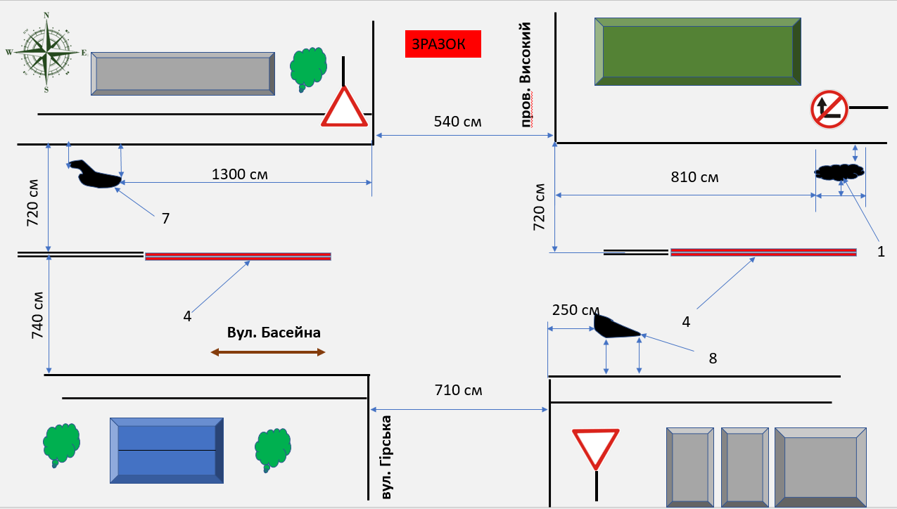

- Додатком до схеми, на окремому аркуші описати всі виявлені недоліки (висновки), які можуть бути причиною скоєння ДТП на даному перехресті
- Виконану роботу надіслати викладачу на перевірку

